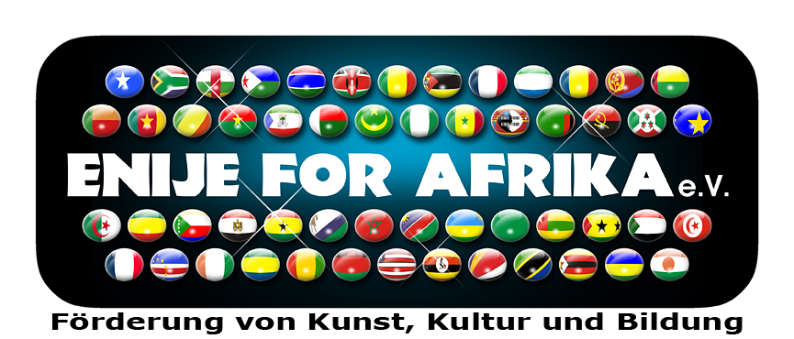

ENIJE FOR AFRIKA e. V.|Festenbergstr. 7|40231 Düsseldorf|Germany

Pressemitteilung
Übergabe der UN-Aktionsbox am 16.11.09, 15 Uhr, Flinger Broich 3, 40235 Düsseldorf

Die UN Millenniumkampagne wird dem Verein ENIJE for Afrika e.V. aus Düsseldorf einen LKW Container übergeben zur Nutzung für kulturelle Projekte. Dieser Container diente der UN Millenniumkampagne drei Jahre lang als Aktionsbox und wurde in mehr als 25 Städten zum Einsatz gebracht. Eine acht Städte-Tour im Vorfeld des G8 Gipfels führte durch alte Hansestädte im Mecklenburg-Vorpommern, in 2009 wurden 15 Städte von München bis Berlin besucht. Bürgerinnen und Bürger wurden in der Aktionsbox über die Millenniumsziele der UN zur Bekämpfung von Armut und Hunger informiert und zur aktiven Mitgestaltung aufgerufen.
So konnten in der Aktionsbox mehr als 250 Videoclips mit Aufrufen von Bürgerinnen und Bürgern aufgezeichnet und an Bundestagsabgeordnete verschickt werden, im letzten Jahr wurden von hier aus mehr als 20.000 Ecards mit politischen Forderungen über das Internet versandt. Nun soll diese Aktionsbox dem Verein ENIJE for Afrika e.V. als mobile Bühne dienen.

Dr. Renée Ernst, Beauftragte für die UN Millenniumkampagne in Deutschland findet das Engagement des Vereins besonders unterstützenswert: „Wenn wir junge Menschen für ein Engagement gegen Armut und Hunger in der Welt gewinnen wollen, ist die kulturelle Begegnung mit der Musik und dem Rhythmus Afrikas dafür unerlässlich. Ich freue mich, dass wir mit der Aktionsbox dazu einen Beitrag leisten können.“

Ralf Birkner, Pressesprecher der UN Millenniumkampagne in Deutschland wird die Aktionsbox am 16.11.09 um 15 Uhr ihrer neuen Bestimmung übergeben.

ENIJE for Afrika e.V. aus Düsseldorf

Der Verein ENIJE for Afrika wurde im Dezember 2008 in Düsseldorf gegründet. Er ist entstanden aus dem non-profit Projekt Enije in der Gruppe Keteke productions, in deren Namen schon seit vielen Jahren Projekte im afrikanischen Künstlerbereich veranstaltet wurden, z.B. in Zusammenarbeit mit L.O.S., zakk, Navid e.V., tanzhaus nrw, Welthungerhilfe und dem Ausländerbeirat. Der Verein ist gemeinnützig, als Migrantenorganisation von der Fachstelle für Integration in Düsseldorf anerkannt und die Anerkennung als freier Träger der Jugendhilfe ist beantragt.

Unser Vereinszweck ist die Förderung von Kunst, Kultur und Bildung. Wir setzen unsere Ziele um durch den integrativen, kulturellen Austausch europäischer und afrikanischer Nationalitäten durch Veranstaltungen mit Familien, Kindern und Jugendlichen u.a. in Zusammenarbeit mit Kirchen und Kinder- und Jugendeinrichtungen der Städte.

Der Verein bietet Workshops und Kurse mit Bildungsaufträgen wie die Ausbildung und Verstärkung von Teamgeist, Toleranz, Spontaneität, Kreativität, Selbstbewusstsein, Motivation, Motorik, Sozialverhalten, Sprach- und Kommunikationskultur und Wertekultur und durch öffentliche Veranstaltungen, bei denen afrikanische Kunst und Kultur präsentiert wird durch

Filmvorführungen, Theateraufführungen, Gemälde-, Foto- und Bildhauerkunstaustellungen. Auch planen wir die Präsentation und Durchführung von afrikanisch/europäischen Musikprojekten mit namhaften Künstlern, die Workshops für interessierte Laienmusiker geben, die Präsentation und Unterweisung in afrikanischer Handwerkskunst und Workshops in traditioneller Kunst wie Tanzen und Trommeln.

Als Fernziel hat ENIJE for Afrika sich vorgenommen, Förderzentren und Schulen für künstlerisch begabte Kinder in Afrika zu errichten und zu unterhalten. Damit wird voraussichtlich Anfang des Jahres 2011 in Ayikai Doblo/Ghana begonnen.

Die Situation der afrikanischen Kunst in Deutschland ist zurzeit nicht so gut für Amateure oder weniger bekannte afrikanische Künstler. Wir von ENIJE wollen diesen Künstlern helfen, Bühnenerfahrung und Routine zu sammeln und sich in der deutschen Kunstszene zu integrieren. Zum Beispiel setzen wir bei unseren Kinder- und Jugendprojekten die von uns geförderten Künstler als Musiker oder Dozenten ein. (siehe Kooperationsprojekt mit dem Bundesamt für Migration und Flüchtlinge).

Es wird so aussehen, dass wir die Box als Demoplattform benutzen, um einerseits kurze Shows der Dozenten und Teilnehmer, z.B. des HipHop Projektes auf der Bühne der Box der Öffentlichkeit zu präsentieren, um das Interesse der Bevölkerung zu wecken und andererseits aber auch die Box für Diskussionsrunden und Gespräche rund um die afrikanische Kunst zur Verfügung zu stellen.

Projekte 2009:
- Kinder-Expo in Krefeld 2009
- Jugend in Bewegung – Hip Life in Düsseldorf mit Reggie Rockstone, in Zusammenarbeit mit Afro Horizont
- 4. Afrika Tage in Düsseldorf August 2009 in Zusammenarbeit mit UN, Eine-Welt-Forum Düsseldorf, Ausländerbeirat Düsseldorf, Stiftung für Umwelt und Entwicklung, NRW-denkt-nachhaltig, Shona-Art, Witten und zakk
- Akwaaba – Afro Acoustic Lounge Musik am 12.11.09 in Düsseldorf
- Tagesseminar „Situation afrikanischer Mütter in Düsseldorf“ in Kooperation mit Awo am 21.11.09
- interkulturelle Weihnachtsfeier in Zusammenarbeit mit der Caritas, Dezember 2009

Projekte 2010:
- Familientreff in Zusammenarbeit mit der Friedenskirche Krefeld
- Familientreff in Düsseldorf
- 5. Afrika Tage in Düsseldorf August 2010
- Unser Afrika 2010 - Ghana zu Gast in NRW
- HipHop is da drum – Ein Kinder und Jugendprojekt in Düsseldorf in Zusammenarbeit mit dem Bundesamt für Migration und Flüchtlinge
- Hip da drum – Ein 5-Tägiges Projekt in Zusammenarbeit mit der LAG Musik NRW für Jugendeinrichtungen.

Kontakt:
Anne N’diaye
Tel: 0151 24 15 37 26

